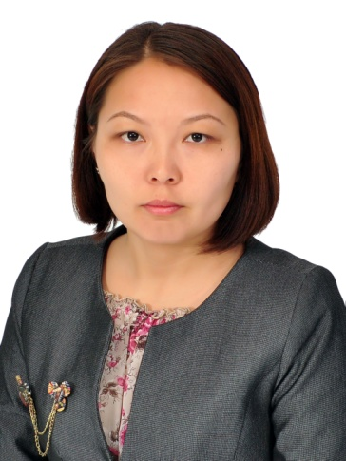

1. Аты – жөні: Иниргалиева Нургул Нуровна
2.Туған жылы, айы, күні: 03.08.1982ж.
3. Мекен-жайы /тел/: Тұрғызба ауылы №340а тел. 2-90-67
4. Оқуды қашан, қайдан бітірді: 2004ж. Х.Досмұхамедов атындағы Атырау мемлекеттік университитеті
5. Диплом бойынша мамандығы: тарих және география пәні мұғалімі
6. Курстан қашан өтті: 17.06.2019ж "ЖББ"курсы. "Өрлеу" БАО
7. Жалпы пед . стаж: 15 жыл 7 ай
9. Осы мектептегі жұмыс стажы: 2 жыл
10. Санаты жоғары
11. Қай пәнді жүргізеді: тарих және география
12. Апталық жүктеме: 24 сағат
13. Сынып жетекшілік: 7 "ә" сынып
14. Факультатив «Қазақ шежіресі» 6а сынып
15. Проблемалық тақырыбы: “География сабағында есептер шығару арқылы функционалдық
сауаттылықты арттыру”

16. Пед. оқуларға қатысуы: 1. “География сабағында есептер шығару арқылы
функционалдық сауаттылықты арттыру” ауданнан І орын

17. Сертификаттары: 2018 - 2019ж. Тарих және география - сертификат

18. Жетістіктері: 2016 жылы «Дүниежүзілік мұхит» тақырыбында 7­ сыныптарға
Маңғыстау облысы бойынша он­лайн сабақ;
2017 жылы география пәні мұғалімдерінің аудандық семинарында
«География сабағында жаңа технологияларды қолданудың
маңыздылығы» бойынша коучинг;
2017 жылы тарих пәні мұғалімдерінің аудандық олимпиадасында
ІІ орын;
2017 жылы Qazaq bilimi республикалық журналына «География
сабағында жаңа технологияларды қолданудың маңыздылығы»
бойынша өткізген коучингім жарияланды.
2018 жылы «Мектептегі мұғалімгің көшбасшылығы» деңгейлік
бағдарламасы бойынша курстан өткен ІІ деңгей мұғалімдерінің
аудандық семинарында «Оқушының білім сапасын критериалды
бағалау арқылы жетілдіру» бойынша коучинг өткіздім.
2019 жылы география пәні мұғалімдерінің аудандық
олимпиадасында І орын, облыстан ІІ орын алдым.

19. Оқушы жетістігі: Облыс бойынша:
2017 жылы құқық негіздері бойынша облыстан
Ануарбекова Аружан ІІІ орын, Жүсіп Нұрдәулет ІІІ орын;
2018 жылы құқық негіздері бойынша облыстан
Ануарбекова Аружан ІІІ орын;
2017 жылы Маңғыстау облысы «Дарын» облыстық білім
орталығы ұйымдастырған құқық негіздері олимпиадасында
Жәумітбай Сандуғаш І орын, Анурабекова Аружан І орын,
география пәні бойынша Мырзашева Мерей ІІ орын алды.
2018 жылы КІО интернет олимпиадасында Раушан Жүсіп
ауданнан ІІ орын, облыс бойынша ІІІ орын алды.
2019 жылы аудандық «Жас экологтар» сайысында
экологиялық жоба қорғау бойынша Омарова Аружан ІІІ
орын иеленді.

